

UNIVERSIDAD NACIONAL DE MISIONES

**FACULTAD DE INGENIERÍA**

Carrera:

**LICENCIATURA EN HIGIENE Y SEGURIDAD EN EL TRABAJO**

Asignatura:

**ERGONOMÍA**

**TRABAJO PRÁCTICO**

**Autores:**

BERGER, Guillermo Andrés

KRAUS, Daniel



Oberá-Misiones

2016

**Unidad N° 1: Introducción y Aspectos Legales**

**HISTORIA DE LA ERGONOMÍA**

La ergonomía comenzó a plantearse a comienzos del siglo XX con los trabajos de Taylor sobre racionalización del trabajo, desarrollándose como ciencia a finales de la segunda guerra mundial, cuando en el diseño de sistemas los ingenieros comenzaron a tener en cuenta los aspectos fisiológicos y psicológicos del comportamiento humano y sus adaptaciones al entorno y las condiciones laborales.

Etimológicamente, ergonomía procede de *ergos*, cuyo significado es trabajo, actividad, y *nomos*, que significa principios, leyes.

La Asociación Española de Ergonomía (AEE), crea-da en 1964, define ergonomía como: «*ciencia aplicada de carácter multidisciplinar que tiene como finalidad la adecuación de los productos sistemas y entornos artificiales a las características, limitaciones y necesidades de sus usuarios para optimizar su eficacia, seguri-dad y confort*». Para Grandjean ergonomía es «*el estudio del comportamiento del hombre en su trabajo*», Pereda la considera «*tecnología pluridisciplinar que reúnen y organiza conocimientos de diversas procedencias para aplicarlos a la concepción y la corrección de los medios, procedimientos y lugares de trabajo, con objetivo de optimizar la eficacia del sistema, así como la comodidad, seguridad y satisfacción de las personas incluidas en el mismo*», y recientemente, Miguelez et al la han definido en los siguientes términos: «*ciencia que estudia las características, necesidades, capacidades y habilidades de los seres humanos, analizando aquellos aspectos que afectan al diseño de productos o procesos de producción*».

La ergonomía es una ciencia moderna. Hacia finales del siglo XIX y principios del siglo XX se consideraba que las personas debían adaptarse al trabajo, y con este criterio surgió el *Taylorismo*, enfoque basado en la organización científica del trabajo. Posteriormente, con la segunda guerra mundial, y con la finalidad de mejorar la productividad laboral, nació en Estados Unidos la llamada "*human engineering"* (ingeniería humana), que se ocupó de diseñar e instalar tecnología según las aptitudes y limitaciones de las personas. Por la misma época, hacia mediados del siglo XX, y con la misma finalidad (aumentar la productividad, pero todavía sin tener en cuenta criterios de bienestar social), se creó en Inglaterra la ergonomía, cuyo planteamiento general consistía en adaptar el trabajo a la persona.

En los últimos años se han desarrollado ambos planteamientos. En Estados Unidos, con la humanización del trabajo, la ingeniería humana ha dado paso a la *human factors engineering (*factores de ingeniería humana), y en Europa, la ergonomía está ampliamente representada en todas las ciencias con las que se interrelaciona. Además, con su desarrollo se ha ampliado el campo de trabajo, y son objeto de su estudio las personas en relación no sólo con el trabajo, sino también con el resto de actividades que realiza diariamente.

**LA ERGONOMÍA Y LA VIDA COTIDIANA**

A través del análisis anterior, podemos afirmar que aunque el origen de la ergonomía se sitúa en el ámbito del trabajo, posteriormente su campo de actuación se ha ampliado, puesto que su objetivo final es, según Pereda *llegar a conseguir una efectividad funcional óptima de cualquier equipo, instrumento o ayuda física que utilicen las personas, independientemente de la actividad que estén llevando a cabo*.

En este sentido en la actualidad la ergonomía no sólo se relaciona con el trabajo, sino que hablamos ya de una ergonomía de la actividad. El término ergonomía se utiliza para referirnos a toda actividad, sea o no laboral, que desarrolla el ser humano.

En muchas ocasiones encontramos objetos de todo tipo, como sillas, mesas, pantallas de ordenadores o ratones de ordenadores, que se anuncian como ergonómicos. Sin embargo, para que su empleo resulte ergonómico no es suficiente con tener un *diseño ergonómico*, ya que para obtener ese resultado influyen otros aspectos, como son: la tarea que se realiza, el tiempo de la actividad, los aspectos antropométricos de la persona, e incluso las posibles limitaciones físicas o perceptivas de los usuarios.

La ergonomía actúa en el sistema biológico, psicológico y sociológico, facilitando la seguridad, el confort y la eficacia del individuo, grupo y organización.

Tortosa et al se refieren a ella como *campo de conocimientos multidisciplinar que estudia las características, necesidades, capacidades y habilidades de los seres humanos, analizando aquellos aspectos que afectan al diseño de productos o de procesos de producción*. Así, el objetivo de la ergonomía lo constituye el diseño de los productos y los trabajos para que sean éstos los que se adapten a las personas y no al revés. Y aunque a corto plazo con este planteamiento se necesite una mayor inversión económica, a la larga presenta enormes ventajas, derivadas principalmente del hecho de que los trabajadores realizan su actividad de manera más eficaz y, lo que es más importante, con más seguridad y mayor satisfacción

Para Tortosa et al la ergonomía no es una ciencia, sino una manera de abordar los problemas que atañen al ser humano desde un punto de vista multidisciplinar, por lo que las intervenciones con objetivos ergonómicos suelen abordarse por equipos de profesionales procedentes de diferentes especialidades, como psicólogos, ingenieros industriales, fisiólogos, fisioterapeutas, terapeutas ocupacionales, etc., que aportan conocimientos útiles para la ergonomía procedentes principalmente de cuatro áreas: psicología, para analizar aspectos cognitivos y conductales, como estrés mental, toma de decisiones, capacidades de cognición, reacciones ante estímulos concretos, etc.; la fisiología, para estudiar el consumo energético del ser humano, la percepción sensorial, etc.; la antropometría, que aborda las dimensiones del cuerpo humano, lo que permite determinar los espacios, superficies de trabajo, distancias de separación respecto a los mandos de control, etc., y biomecánica, que tiene en cuenta la carga física, el manejo de objetos pesados, los movimientos inadecuados o repetitivos, las vibraciones, la adopción o mantenimiento de posturas inadecuadas, etc., con la finalidad de evitar lesiones producidas por dichos mecanismos.

**EL CANSANCIO Y SU INFLUENCIA EN LA ERGONOMIA**

Todos los seres vivos tienen dos períodos perfectamente diferenciados el de actividad y el de inactividad asociados respectivamente que definimos como el cansancio y el descanso. El cansancio consiste en la disminución del rendimiento y de las funciones orgánicas, que vuelven a recuperarse por medio de un descanso adecuado. Lo antedicho tiene validez tanto para el cansancio biológico, (el mismo se presenta en forma independiente sí uno realiza una actividad o no); como para el cansancio proveniente de la realización de un esfuerzo (una actividad laboral).

Según Heider "El cansancio laboral comprende todos los cambios de una actividad que aparece en forma inmediata o retardada y que son atribuibles a la ejecución continua de esta actividad.

El cansancio es el estado final alcanzado y para una mejor comprensión del mismo hablaremos de grados de cansancio.

Según se expresa en el manual de REFA "Según se alteren las propiedades de los sistemas de órganos centrales (como ser el sistema nervioso central o el sistema cardiocirculatorio) o de los órganos periféricos (como ser los músculos individuales) se distingue entre cansancio central o periférico".

"En ningún caso el cansancio es un estado nocivo para el organismo. Recién cuando se llega al agotamiento, por un gasto energético muy grande o por un esfuerzo prolongado de prestar atención, los cuantiosos sintamos físicos y psíquicos del cansancio pueden tener, en ciertas circunstancias para la salud y la capacidad de rendimiento. El cansancio laboral debe ser atenuado mediante posibilidades de descanso y en caso necesario mediante tiempo de descanso durante el turno de trabajo".

"La medición del cansancio laboral es posible a través de la medición de la capacidad funcional de un órgano o de todo el organismo. Esta medición es posible si durante el trabajo se supera el límite de trabajo continuo. Se manifiesta por una muy alta frecuencia cardíaca, una elevada suma de pulsos de reposo o por una alta velocidad del potencial de reacción del músculo".

Lo ante dicho solo es útil para trabajos predominantemente musculares; pero en el caso de tareas predominantemente informativo-mental (pequeña carga muscular y una muy elevada carga de los sentidos y nervios), la medición del cansancio mediante la evaluación de los esfuerzos es muy difícil.

También es muy difícil establecer la curva del cansancio mediante el estudio de la eficiencia del trabajo, dado que existen una gran cantidad de factores, (sobretodo influencias del medio ambiente), que afectan a la persona que realiza la tarea.

Hay una forma para determinar el cansancio predominantemente informativo-mental, la cual es registrar la consecuencia de los trabajos realizados. (Rohmert, 1979).

**Las consecuencias pueden ser:**

1. **Trastornos de percepción:** Interpretación incompleta, retardada o equivocada de señales, disminución de la capacidad de crítica, hipótesis de reconocimiento apresurado.
2. **Trastornos de procesos de coordinación:** Movimientos erróneos, tiempo suplementario para movimientos de corrección, disminución de la capacidad de movimientos oculares por unidad de tiempo, aumento de los tiempos en procesos de fijación).
3. **Trastornos de la atención y concentración:** Prolongación de los tiempos de reacción,

pérdida de reacciones, bloqueo de atención.

1. **Trastornos de razonamiento:** Lentitud de razonamiento, afluencia de pensamientos extraños a la convivencia, reinicio de razonamientos, perturbaciones en la formación de ideas y en la reproducción de conceptos memorizados.
2. **Trastornos de la estructura motriz:** Disminución del interés, cansancio y aburrimiento, indiferencia ante los propios errores, trato mal humorado con colegas, máquinas y aparatos.

**LA CARGA MENTAL EN EL DESEMPEÑO DE LAS LABORES**

La carga de trabajo mental es un concepto que se utiliza para referirse al conjunto de tensiones inducidas en una persona por las exigencias del trabajo mental que realiza (procesamiento de información del entorno a partir de los conocimientos previos, actividad de rememoración, de razonamiento y búsqueda de soluciones, etc.). Para una persona dada, la relación entre las exigencias de su trabajo y los recursos mentales de que dispone para hacer frente a tales exigencias, expresa la carga de trabajo mental.

La carga de trabajo mental remite a tareas que implican fundamentalmente procesos cognitivos, procesamiento de información y aspectos afectivos; por ejemplo, las tareas que requieren cierta intensidad y duración de esfuerzo mental de la persona en términos de concentración, atención, memoria, coordinación de ideas, toma de decisiones, etc. y autocontrol emocional, necesarios para el buen desempeño del trabajo.

Las capacidades de la persona, referentes a las funciones cognitivas que posibilitan las operaciones mentales, constituyen sus recursos personales para responder a las demandas del trabajo mental. Las capacidades de memoria, de razonamiento, de percepción, de atención, de aprendizaje, etc. son recursos que varían de una persona a otra y que también pueden variar para una persona en distintos momentos de su vida: pueden fortalecerse, por ejemplo, cuando se adquieren nuevos conocimientos útiles, cuando se conocen estrategias de respuesta más económicas (en cuanto a esfuerzo necesario), etc. pero, en circunstancias físicas o psíquicas adversas, pueden deteriorarse o debilitarse.

En general, en las situaciones de trabajo, son muy diversos los factores que contribuyen a la carga de trabajo mental y que ejercen presiones sobre la persona que lo desempeña.

Estos factores deben identificarse para cada puesto o situación de trabajo concreta y se pueden agrupar según procedan:

● De las exigencias de la tarea.

● De las circunstancias de trabajo (físicas, sociales y de organización).

● Del exterior de la organización.

La carga de trabajo mental puede ser inadecuada cuando uno o más de los factores identificados es desfavorable y la persona no dispone de los mecanismos adecuados para afrontarlos.

Las características individuales influyen en la tensión que provocan en la persona las distintas presiones que recaen sobre ella. Algunas de estas características individuales son:

● El nivel de aspiración, la autoconfianza, la motivación, las actitudes y los estilos de reacción.

● Las capacidades, la cualificación/capacitación, los conocimientos, y la experiencia.

● La edad, el estado general, la salud, la constitución física y la nutrición.

● El estado real y el nivel inicial de activación.

En resumen, el conjunto de factores procedentes del entorno (condiciones sociales, físicas, de la organización y de la tarea) ejercen diversas presiones sobre la persona; la activación mental consecuente a las presiones externas del trabajo se expresa en cierto grado de tensión mental para dar respuesta a las demandas del trabajo (ver cuadro 1). Esta tensión es variable según las características individuales y, por la activación que conlleva, puede facilitar la realización de la tarea; sin embargo, también puede tener efectos perjudiciales en otras ocasiones, por ejemplo: cuando se alcanzan estados de fatiga mental y estados similares por monotonía, hipovigilancia o saturación; por último, entre otros efectos posibles, cabe mencionar el efecto de preparación o de entrenamiento para la tarea.

Cuadro 1. Esquema de grupos de factores que configuran la carga de trabajo mental y sus efectos

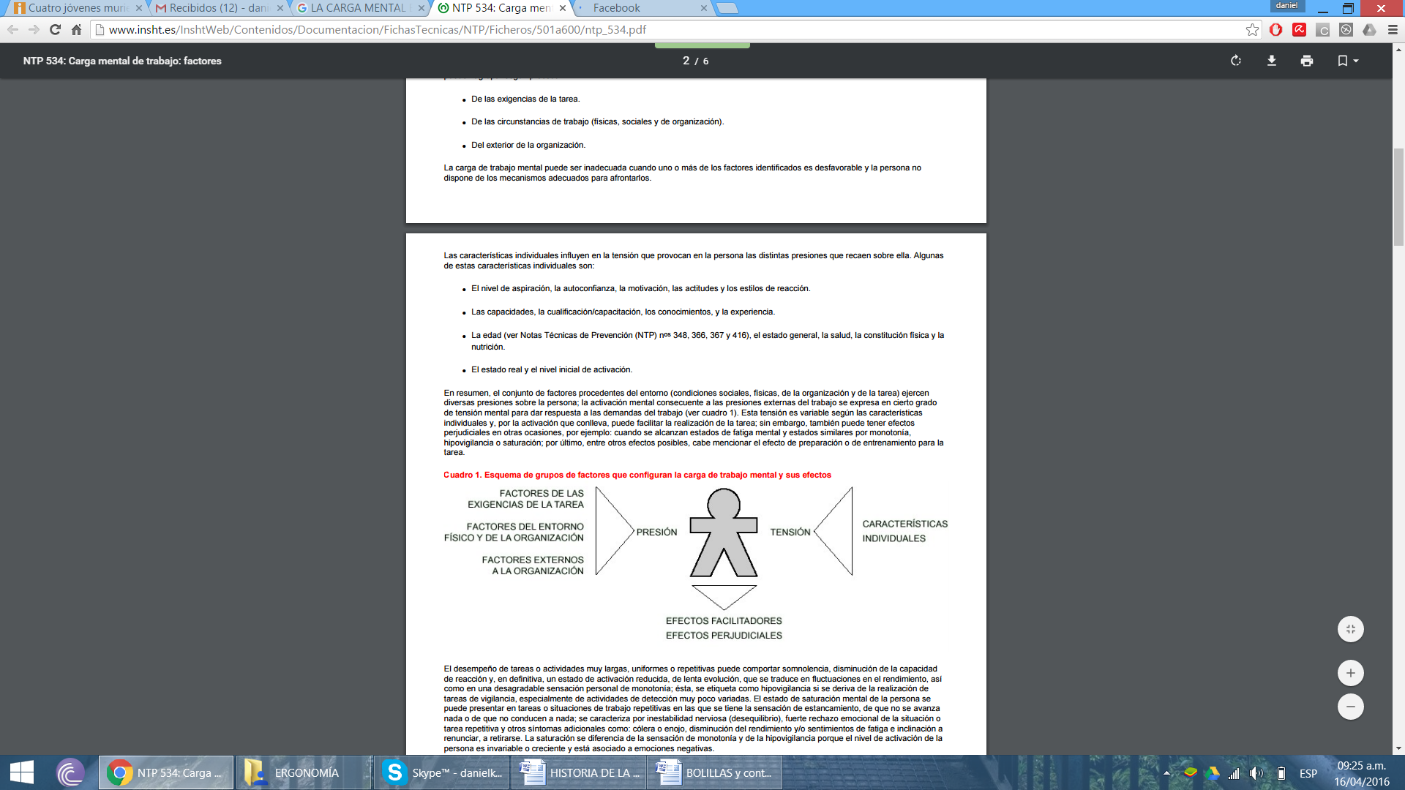

El desempeño de tareas o actividades muy largas, uniformes o repetitivas puede comportar somnolencia, disminución de la capacidad de reacción y, en definitiva, un estado de activación reducida, de lenta evolución, que se traduce en fluctuaciones en el rendimiento, así como en una

desagradable sensación personal de monotonía; ésta, se etiqueta como hipovigilancia si se deriva de la realización de tareas de vigilancia, especialmente de actividades de detección muy poco variadas. El estado de saturación mental de la persona se puede presentar en tareas o situaciones de trabajo repetitivas en las que se tiene la sensación de estancamiento, de que no se avanza nada o de que no conducen a nada; se caracteriza por inestabilidad nerviosa (desequilibrio), fuerte rechazo emocional de la situación o tarea repetitiva y otros síntomas adicionales como: cólera o enojo, disminución del rendimiento y/o sentimientos de fatiga e inclinación a renunciar, a retirarse. La saturación se diferencia de la sensación de monotonía y de la hipovigilancia porque el nivel de activación de la persona es invariable o creciente y está asociado a emociones negativas.

A continuación se relacionan algunos ejemplos de cada grupo de fuentes de presión mental según la ISO 10075:1991. Exigencias de la tarea

● Atención sostenida.

● Tratamiento de la información (teniendo en cuenta el número y la calidad de las señales que se han de detectar, las inferencias que hay que hacer a partir de informaciones incompletas, las decisiones entre varios modos de acción posibles…).

● Responsabilidad (por la salud y seguridad de otras personas, pérdidas de producción…).

● Duración y perfil temporal de la actividad (horarios de trabajo, pausas, trabajo a turnos…).

● Contenido de la tarea (control, planificación, ejecución, evaluación…).

● Peligro (trabajo subterráneo, tráfico, manutención de explosivos...). Condiciones físicas del entorno

● Iluminación (luminancia, contraste, deslumbramientos…).

● Condiciones climáticas (calor, humedad, circulación de aire…).

● Ruido (nivel sonoro, registro sonoro…).

● Clima atmosférico (lluvias, tormentas…).

● Olores (agradables, repulsivos…). Factores sociales y de organización

● Tipo de organización (estructura de control y de comunicación).

● Clima/Ambiente de la organización (aceptación personal; relaciones entre las personas…).

● Factores de grupo (estructura de grupo, cohesión…).

● Jerarquía de mando (vigilancia…).

● Conflictos (en el seno de un grupo, entre grupos o entre personas).

● Contactos sociales (trabajo aislado, relaciones con clientes…). Otros factores

● Exigencias sociales (responsabilidad en relación con la salud y el bienestar públicos).

● Normas culturales (sobre las condiciones de trabajo, los valores, las normas aceptables).

● Situación económica (mercado laboral).

**Las exigencias de la tarea**

La realización de tareas de tratamiento de información requiere de la persona diverso grado de atención, concentración y de coordinación. La atención es necesaria, por ejemplo, para dirigir y enfocar la percepción, para la búsqueda y selección de la información relevante (entre todos los datos disponibles) y así cumplir los objetivos que se pretendan. El desempeño del trabajo puede requerir atención para una tarea o actividad en curso o para varias actividades que se van alternando y/o simultaneando. La concentración se refiere a la reflexión y atención prolongadas requeridas por la tarea (por ejemplo, en tareas monótonas, tales como el control de tablas o cuadros de cifras).

La atención puede decaer por diversos motivos, ya sean laborales o ya sean personales (por ejemplo, sueño o descanso insuficientes). Se puede afirmar que algunas tareas que exigen atención compartida entre varias actividades simultáneas o que exigen captar datos e informaciones extrañas, difíciles de detectar o de encontrar, pueden ejercer grandes presiones sobre la persona y originar una tensión en ella que se manifieste en disminuciones de atención.

Además, la tarea que se ha de realizar puede demandar, en diversa medida: la coordinación de ideas, la necesidad de tener presentes varias cosas a la vez y de reaccionar con rapidez ante un imprevisto, la coordinación de funciones motoras y sensoriales (hablándose entonces de carga de trabajo sensorial y posible fatiga sensorial), la conversión de información en conductas de reacción (en tareas de control…), la transformación de información de entrada y de salida (programación, traducción, etc.), la producción de información (diseño, solución de problemas…) etc.

En general, algunas de las exigencias de la tarea que determinan la carga de trabajo mental y la fatiga consecuente se pueden resumir en:

● Atención sostenida sobre una o más fuentes de información (por ejemplo: observación de un monitor de control de procesos durante mucho tiempo).

● Tratamiento de la información, que se traduce en más o menos carga de trabajo mental, según cuál sea el número y la calidad de las informaciones que se deben tratar y de las fuentes de información, lo disponibles que estén, las inferencias que deban hacerse, las decisiones que deban tomarse, etc.

● El nivel de responsabilidad que la persona tiene asignado: ya sea responsabilidad por la salud y por la seguridad de terceras personas (clientes internos y externos de la empresa) ya sea por pérdidas de producción.

● La duración y el perfil temporal de la actividad: horarios de trabajo, pausas, trabajo a turnos.

● El contenido de la tarea: control, planificación, ejecución, evaluación.

● El peligro que conlleva la tarea que debe realizar: por el lugar en que se desarrolla (aéreo, subterráneo...), por cuestiones de tráfico, por los materiales (explosivos, citostáticos...) que se manejan, etc.

Las exigencias de atención de la tarea, el diseño inadecuado del lugar y puesto de trabajo, del material informativo, de la organización del tiempo de trabajo y, en definitiva, la incongruencia entre las exigencias del trabajo y las posibilidades de respuesta de la persona, afectan negativamente a la carga de trabajo mental percibida y sus consecuencias adversas. La fatiga por carga de trabajo mental puede manifestarse desde una forma muy sutil, como ligeras reducciones de la capacidad de trabajo mental y algunos lapsus, hasta la forma más fuerte: bloqueo total, incapacidad temporal de análisis de información, etc.

**ASPECTOS AMBIENTALES QUE INFLUYEN EN EL DISEÑO ERGONÓMICO**

La importancia de unas condiciones físicas (espaciales, acústicas, climáticas, etc.) adecuadas se hace evidente cuando se necesita crear un entorno que facilite la percepción, la atención y, en definitiva, la realización de tareas con exigencias de trabajo mental; así se facilita a la persona la detección de señales e informaciones (visuales, acústicas, táctiles, etc.) que necesite para el desempeño del trabajo. A modo de ejemplo, cabe citar la conveniencia de un entorno acústico controlado, limitando las fuentes y niveles de ruido cuando se necesita concentración, cuando hay que escuchar o comunicar datos, señales u órdenes verbalmente, etc.

Entre las condiciones de realización de la tarea también deben considerarse los efectos del uso de equipos de protección individual. Por ejemplo, la utilización regular de algunos de tales equipos como: gafas, guantes, mascarilla, ropas especiales, etc. no debería interferir con las capacidades perceptivas y de rapidez de respuesta motora necesarias para la tarea.

**Condiciones de iluminación:** Los niveles adecuados de iluminación y contraste en el puesto de trabajo, así como la ausencia de deslumbramientos, contribuyen al bienestar en el trabajo, en tanto en cuanto que no se solicitan esfuerzos visuales innecesarios para el nivel de percepción (agudeza perceptiva) que requiere la tarea. Además, la fuente de luz puede ser de importancia para la sensación de bienestar de las personas prefiriéndose, en la medida de lo posible, la iluminación natural frente a la artificial.

**Condiciones térmicas:** La sensación de confort térmico depende, en gran medida, del tipo e intensidad de trabajo que se lleva a cabo. Las sensaciones de frío y de calor, los cambios bruscos de temperatura, la sensación de humedad y de la circulación del aire (ventilación y corrientes de aire) afectan a la percepción de carga que conlleva el desempeño del trabajo mental ya que dificultan o favorecen el mantenimiento de la atención sobre la tarea e influyen en el estado de vigilia. Es difícil evaluar los efectos de un entorno muy frío o muy caluroso sobre el desempeño mental o intelectual; algunos de los efectos negativos del calor (las funciones cerebrales son vulnerables al calor) pueden verse compensados, por ejemplo, por un alto grado de motivación

de la persona. En general, se puede esperar que el desempeño empeore conforme la temperatura ambiental alcance valores extremos, por encima o por debajo, de temperaturas a las que el organismo esté aclimatado. Si se trabaja en un medio muy frío, la capacidad de vigilancia de la persona se puede ver alterada. Asimismo, para una persona que no esté aclimatada al calor, se puede observar deterioro en el rendimiento intelectual y mental para tareas complejas, a temperaturas ambientales superiores a los veinticinco grados centígrados; si la persona estuviese aclimatada al calor este umbral aumentaría hasta los 30 ó 35 grados centígrados.

**Condiciones acústicas:** El ambiente sonoro influye en la carga de trabajo mental en tanto en cuanto afecta a la concentración y al esfuerzo necesario para mantener el nivel de atención que requiere la realización de la tarea. La presencia de ruido continuo procedente del tráfico, de conversaciones, de equipos, etc., así como de ruidos discontinuos de teléfonos, puertas y equipos puede ser muy molesta, sobre todo si se trata de ruidos que se perciben como «innecesarios y evitables». Cuando la diferencia entre los niveles de ruido máximo y mínimo es menor de 5 dBA se habla de «ruido estable» y éste, en principio, si se encuentra en un nivel aceptable (por debajo de los 55 dBA, para tareas de oficina y aún por debajo de los 45 dBA, si se requiere mucha concentración), no tiene por qué perturbar el mantenimiento del nivel de atención y concentración necesario.

**Calidad del aire:** La presencia de olores, humos, vapores, etc., que no constituyen información relevante y necesaria para la realización del trabajo, tienen un efecto de distracción sobre la atención y dificultan la concentración. Es muy recomendable que la renovación del aire sea suficiente y se garantice una adecuada calidad del mismo.

**Los factores sociales y de la organización incluyen:** el tipo de organización laboral (su estructura de control y de comunicaciones), el clima social de la organización (aceptación personal, relaciones interpersonales), los factores de grupo (estructura de grupo, cohesión), la jerarquía de mando (vigilancia, niveles de mando, etc.), los conflictos (dentro de los grupos, entre grupos o entre personas, así como los conflictos sociales), el aislamiento en el trabajo, el trabajo a turnos, las relaciones con clientes, etc. Tales aspectos, debidamente diseñados, pueden configurar un entorno laboral sano, de cooperación y de apoyo para la realización del trabajo, en el cual sea fácil la adquisición de las informaciones y ayudas que se necesiten.

**DIVERSOS FACTORES QUE SE EVALÚA EN UN ANÁLISIS ERGONÓMICO**

En términos generales se puede considerar que las características individuales influyen en la tensión experimentada, como consecuencia de las presiones que ejercen los diversos factores de carga mental de trabajo; estas características modifican la relación entre las presiones del trabajo y las tensiones de la persona en el sentido de que modulan la relación entre las exigencias de la tarea y el esfuerzo desplegado para satisfacerlas.

Se contemplan como características individuales: el tipo y el nivel de aspiraciones personales, la autoconfianza, la motivación, las actitudes y los estilos de reacción, las capacidades, la cualificación, la capacitación, los conocimientos, la experiencia, el estado general, la salud, la constitución física, la edad, la nutrición, el estado real y el nivel inicial de activación. De todas estas características se pueden destacar:

● Las habilidades y aptitudes.

● El estado general de salud y las necesidades personales.

● El estilo de vida.

Las actividades de procesamiento de información y toma de decisiones de las personas están estrechamente ligadas a aspectos emocionales (sentimientos) y, por ello, hay que tener en cuenta el bienestar emocional de las personas. Con él, se hace posible el desempeño de tareas complejas con mayor eficacia: el tratamiento de información, la valoración de alternativas y la búsqueda y la elección de soluciones «humanas» a los problemas. Sin embargo, cuando una persona tiene problemas emocionales puede verse interferida su eficacia en el trabajo, en actividades perceptivas, de tratamiento de información, de memoria y de concentración, por lo que, en muchas situaciones de trabajo, los aspectos emocionales tienen que tenerse en cuenta.

Por último, los factores de la sociedad, externos a la organización, aluden: a las exigencias sociales de responsabilidad con relación a la salud y el bienestar públicos, a las normas culturales (condiciones de trabajo, valores y normas aceptables,…) y, por último, a la situación económica (mercado de trabajo). Por todo ello se debería tener en cuenta cuál es «la situación» de trabajo además de «el puesto» de trabajo y así, con esta expresión más amplia de «situación de trabajo», se abarcarían cuestiones relativas al tipo de relación laboral y contractual, condiciones salariales y de organización, etc.

ENCUADRE LEGAL DE LA HIGIENE Y SEGURIDAD EN EL TRABAJO. LEGISLACIONES Y AUTORIDADES DE APLICACIÓN. LEY Nº 19.587/72; DECRETOS REGLAMENTARIOS Nº

351/79 Y 1338/98, DECRETO Nº 911/96 Y DECRETO Nº 617/97

La Legislación en materia de Higiene y Seguridad en el Trabajo en la República Argentina se rige por:

- La Ley Nº 19.587/72de Higiene y Seguridad en el Trabajo de la República Argentina y su Decreto

reglamentario Nº 351/79para la Industria

- La Ley Nº 24.557/95de Riesgos del Trabajo y sus Decretos reglamentarios.

- La Ley 36773/ 12 Complemento de la Ley de Riesgo del trabajo.-

- El Decreto 1338/96que define la obligatoriedad y exenciones de los Servicios de Higiene y

Seguridad y de Medicina del Trabajo.

- El Decreto Nº 911/96específico de Seguridad en la Industria de la Construcción.

- El Decreto Nº 617/97específico de Seguridad en la Actividad Agraria.

- La Resolución S.R.T. Nº 311/03 específica de Seguridad e Higiene para el Sector de Televisión por

Cable.

- La Resolución MTESS Nº 295/03 incorpora especificaciones técnicas sobre Ergonomía y

levantamiento manual de cargas, y sobre Radiaciones. Modificación del Decreto N° 351/79. Deroga la Resolución N° 444/91-MTSS.

- Resolución S.R.T. Nº 592/2004 Reglamento para ejecución de trabajos con tensión.

- Resolución S.R.T. Nº 523/07Directrices Nacionales para los sistemas de gestión de la Seguridad y la Salud en el Trabajo.

- Decreto Nº 249/07 Reglamento de Higiene y Seguridad para la Actividad Minera.

Unidad 2

**LA MEDIDA DEL HOMBRE FACTORES HUMANOS EN EL DISEÑO**

Para poder adaptar, tanto como sea posible el diseño y distribución del equipo y además instalaciones al elemento humano.

Medio

Adaptación

Trabajador

**EL HOMBRE COMO OBJETIVO**

El hombre en la actualidad vive en una época de aturdimiento. La velocidad con que avanza la ciencia y la tecnología no es ya compatible con las facultades imaginativas del individuo medio.

El hombre aumenta continuamente su destreza; sus conocimientos están en constante aumento; puede producir bienes en una escala incalculable.

¿Porque recurrimos al sentido Común?

El sentido común incluye una cierta dosis de sabiduría y es, después de todo, no tan común si se obtiene algo que pueda servir al Hombre en sus necesidades diarias.

“El ser humano a menudo ni siquiera participa de esto” ni literalmente ni en un sentido figurativo. No obstante a pesar de toda la mecanización y automatización, el proceso de producción debe ser centrado en el ser humano; el trabajo se realiza para él y por él.

**EL HOMBRE PRODUCTIVO**

La administración industrial justificada científicamente requiere por consiguiente que la función del ser humano en el proceso productivo sea tomada en consideración de tal forma que se obtenga una utilización óptima de los atributos humanos.

La Ergonomía, en nuevo concepto en la tecnología de estos últimos tiempos.

Será claro y evidente para todos aquellos capaces de pensar lógicamente que la adaptación del trabajo al hombre que ha de realizarlo no solo promueve su propio bienestar sino que además debe mejorar su rendimiento. Los principios de la Ergonomía están dirigidos a lograr la combinación del bienestar del trabajador con esfuerzos prácticos para mejorar los métodos de producción.

**LA ADAPTABILIDAD DEL HOMBRE**

El cuerpo humano no está rígidamente construido sino que por el contrario, posee gran adaptabilidad o posee grandes tolerancias.

Frecuentemente como consecuencia de presiones económicas, ha obligado al Hombre en muchas instancias a entrar en situaciones laborales a las cuales no estaba realmente ajustado.

El ser humano reclama su lugar adecuado en el proceso productivo, esto es, un lugar humano. La Producción reclama una utilización adecuada de las aptitudes del ser humano.

**LA EVOLUCIÓN HUMANA A LA INGENIERÍA HUMANA**

Desde los primeros tiempos todos los animales ''trabajan” tanto para procurarse el sustento, como para asegurar su propia supervivencia.

Se han ido perfeccionando durante muchos años los elementos y máquinas permitiendo al hombre evoluciona relevando su nivel de vida.

Si bien desde el principio todos los elementos y máquinas que se iban desarrollando, estaban siempre condicionadas a las características físicas des ser humano.

Paulatinamente se introducían modificaciones para facilitar su manejo, disminuyendo la fatiga del operario que la manejaba, y aumentando la producción del conjunto hombre-instalación.

Tanto la ciencia médica en el estudio de los hombres como las ciencias tecnologías en el desarrollo de industrialización tuvieron que desarrollar cierta madurez para que con el tiempo la ingeniería humana (Human Engineering) que posteriormente desembocaría en la actual Ergonomía.

**BASES DE LA ERGONOMÍA: EL HOMBRE Y LA SEGURIDAD**

La Ergonomía es, por lo tanto, la adaptación del trabajo al hombre (Grand Jean).

Estudia el conjunto del mundo laboral, situando al hombre en el centro del mismo, e investigando la forma de acondicionar todo el entorno que le rodea y todas las situaciones y acciones que tiene que soportar y desarrollar, para conseguir que durante toda la jornada laboral, su estabilidad física y moral, sea la más adecuada a su naturaleza.

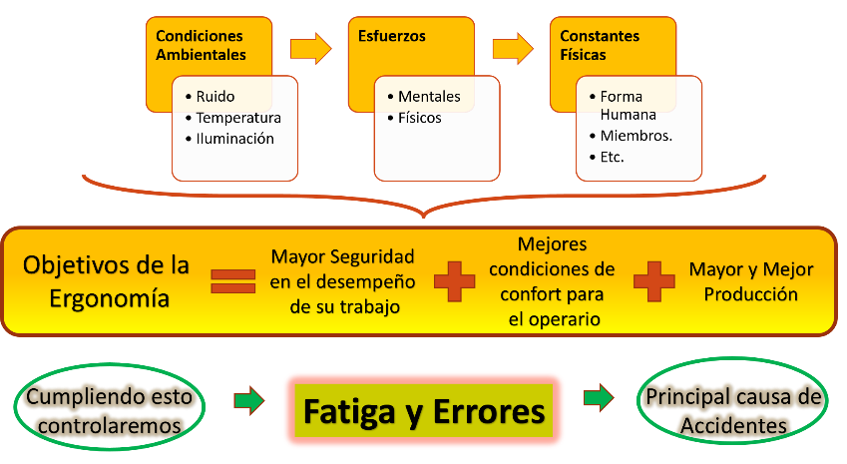

**TRABAJO Y FISIOLOGIA**

En efecto, como hemos visto anteriormente, la fatiga física hace aumentar la temperatura del cuerpo, el ritmo respiratorio y la circulación sanguínea elevando el número de pulsaciones, puesto que la energía desarrollada por los músculos durante el trabajo procede de la combustión de los elementos azucarados, proporcionados al flujo sanguíneo por el hígado cuando se han reducido las reservas almacenadas en los músculos. Esta combustión precisa oxígeno aportado por la oxihemoglobina de la sangre, y produce subproductos como urea y ácido láctico que la sangre debe retornar a los riñones para su eliminación. Después de un período de precalentamiento durante el que se consumen parcialmente las reservas almacenadas, se debe alcanzar un régimen de estabilidad en el que se equilibren las constantes físicas enunciadas (pulso, temperatura, ritmo respiratorio, etc.), con la eliminación total de subproductos (urea, ácido láctico); si no ocurre así, o la demanda energética de la actividad es mayor que la aportación instantánea de productos energéticos por el organismo, se produce la fatiga aguda como síntoma biológico de que debe detenerse la actividad antes de llegar al agotamiento energético.

**EL ESTUDIO ERGONÓMICO**

El campo de aplicación de la Ergonomía de divide en dos grandes sectores: el de laboratorio, donde es preciso investigar estadísticamente las reacciones de los individuos frente a los diversos estímulos (ambientales, posturales, informativos), y las consecuencias de sus actuaciones energéticas considerando la jornada laboral y el régimen alimenticio y el sector industrial donde será preciso aplicar las conclusiones de laboratorio.

Dentro del campo de la Ergonomía puede incluirse el estudio de métodos y tiempos que pretendió eliminar todos los movimientos y acciones superfluas o innecesarias con economía energética y, en el fondo, con reducción de la fatiga para una misma producción.

**INTERACCIÓN HOMBRE-INSTALACIÓN: FACTORES PREDOMINANTES**

Todo estudio ergonómico abarcará aspectos fisiológicos, psíquicos y técnicos para complementar correctamente el conjunto hombre-instalación y, dentro de ello, deberá considerarse no solamente las características físicas y psíquicas del “hombre-medio”, sino las correspondientes al “hombre-real” que debe actuar con la instalación tecnológica.

Bajo el punto de vista técnico toda actividad laboral podemos subdividirla en dos conceptos, el informativo y el de realización.

Las ideas ergonómicas básicas son:

- Factores posturales.

- Factores informativos.

- Factores energéticos.

Finalmente y como complemento la influencia de la:

- jornada laboral.

- alimentación.

Sin incluir la influencia de la edad del operario.

**LAS CIENCIAS AUXILIARES**

Asumiendo la forma de una “multidisciplina”, que generalizando se llama ERGONOMIA.

Esta multidisciplina, aún nueva pero en rápido desarrollo, comprende ciencias técnicas como: Fisiologíay medicina del trabajo, psicología aplicada, antropología física, biometría, estudio de las condiciones ambientales (luz, ruido, humedad, color, temperatura, polvo), organización del trabajo (estudio de tiempo y movimientos), acondicionamiento de los puestos de trabajo y problemas plantados por la fatiga, prevención de accidentes, etc.

Su campo de acción, según clasificación inglesa, se divide en tres grandes dominios

1) CIRCUITO DE LA INFORMACION que estudia la relación “hombre-máquina”; el aparato sensorial del hombre y las formas de su respuesta para una acción apropiada, y los elementos de información y comando de los objetos.

2) CICLO DE CONFORT donde se analizan las actitudes oportunas que es preciso, adoptar para el desarrollo de una acción, y la solución más adecuado de instalación del individuo, para que ella constituya un factor mínimo de fatiga.

3) AMBIENTE DE TRABAJO que comprende no solo los problemas de acondicionamiento físico del ambiente, sino otros de orden fisiológico como la alimentación y la edad, o los psicosociales como los sistemas de remuneración y las relaciones humanas en las distintas organizaciones.

***“La Ergonomía señala el camino hacía la utilización óptima del más valioso medio de producción, el ser humano”***

**EL TRABAJO – LA TAREA – LA SATISFACCIÓN**

El ergónomo es el encargado de elaborar normas adecuadas de trabajo.

Es objetivo fundamental, de la ergonomía, estudiar los problemas del trabajo con amplio espíritu científico, social y económico.

La concepción filosófica moderna de trabajo Humano considera que el trabajo está consustanciado con el hombre y es inherente al mero hecho de vivir.

Aún conociendo sus fundamentos biológicos no debe propugnarse la ley del mismo esfuerzo, sino alentar, a la aplicación del Esfuerzo Racional, compatible no solo con la conservación de la salud, sino con su perfeccionamiento.

La ***Organización Mundial de la Salud*** considera que el estado de salud del individuo es el acorde equilibrio físico, mental y social. Por esta razón es el esfuerzo físico o mental que en definitiva es el trabajo, debe realizarse sin perder de vista estos tres importantes aspectos de equilibrio psicosomático y social del trabajador.

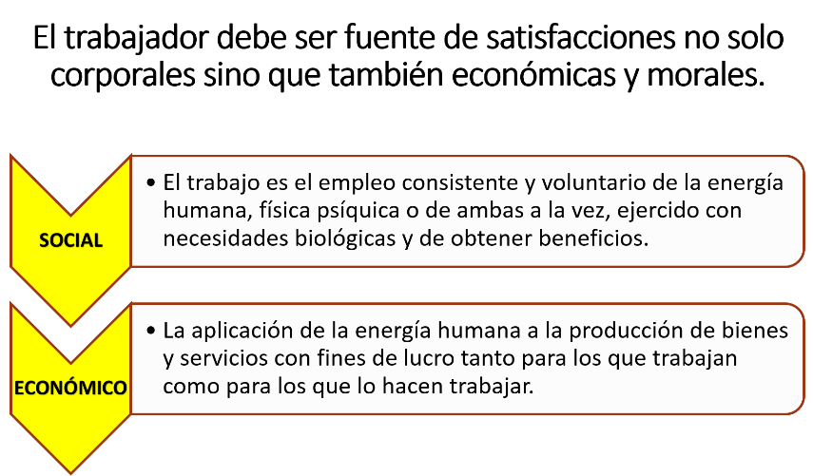

**ANALISIS DE METODOS Y TIEMPOS**

El ergónomo debe considerar analíticamente todo hecho natural, en profundidad, estudiar la tarea, la forma más adecuada de ejecutarla como el esfuerzo aplicado en forma racional, mejorando el diseño de la máquina o herramientas, investigar los requerimientos psicosensoriales y físicos que son necesarios para su realización, reconocer las capacidades del individuo afectado a ella, etc.

El ergónomo debe conocer especialmente la fisiología humana para poder discernir sobre la capacidad de los trabajadores, para la realización de un determinado esfuerzo y para mantener un ritmo, disminuyendo al mínimo la fatiga y logrando grados óptimos de productividad.

Conociendo la capacidad funcional orgánica de los individuos, podrá educar sobre la mejor manera de realizar la tarea, el tiempo que demandará la intercalación de los períodos de descanso, etc.

“El trabajo debe ser una fuente de gratificación y no de perturbación del individuo que ejecuta”.

Los métodos y sistemas de trabajo, tienen íntima relación con la ergonomía y con la seguridad laboral.

*Si no existe disciplina, si cada trabajador acciona a su albedrío y no cumple las exigencias de la limpieza, el orden, el buen estado de conservación de máquinas y herramientas, la vigilancia de los elementos necesarios para luchar contra las emergencias, etc., aumentara la frecuencia de los accidentes y enfermedades.*

El sistema de trabajo en cadena debe adaptarse cuidadosamente a las características y capacidad físicas y psíquicas de la mayoría de los trabajadores que intervienen en los procesos sucesivos.

El concepto ergonómico comienza a comprenderse cuando se entiende que el trabajador es un importante factor de la comunidad y que el bienestar de esa comunidad depende de las sumas de las capacidades de producción de cada uno de sus integrantes.

**BIBLIOGRAFIA**

* ERGONOMÍA Y SEGURIDAD

ESTUDIO DE PUESTOS DE TRABAJO Y LEVANTAMIENTO DE PESOS

(LIBRO DE LA CATEDRA DE ERGONOMÍA)

* NTP 534

INSTITUTO NACIONAL DE HIGIENE Y SEGURIDAD EN EL TRABAJO

MINISTERIO DE TRABAJO YASUNTOS SOCIALES DE ESPAÑA

* CANSANCIO Y DESCANSO

[WWW.ESTRUCPLAN.COM.AR](http://WWW.ESTRUCPLAN.COM.AR)

* ERGONOMIA. HISTORIA Y AMBITOS DE APLICACIÓN

WWW.ELSEVIER.ES